**بسم الله الرحمن الرحیم**

**درس:** سیستم های اطلاعات مدیریت

**استاد:** دکتر جمشیدی

**موضوع:** تشکیل سامانه کتابداری کتابخانه های عمومی

**اعضای گروه:**

وحید علی اکبر

محمد حسین فتاحی

امیر عرب امینی

امیر رضا زاده

سال تحصیلی 1400 - 1401

**فهرست**

**مقدمه:** 1

**مرور وضع موجود و مشکلات:** 2

**ضرورت انجام طرح:** 3

**افراد و سازمان های ذی نفع:** 3

بخش کتابداری: 4

مراجعین: 4

**نتایج طرح:** 5

**معماری سامانه:** 6

**فعالیت های کلان:** 7

# **مقدمه:**

قطعا کتابخانه به عنوان مرجعی فعال در حوزه علم و دانش، از نقشی اساسی در پیشرفت سطح فرهنگ یک جامعه برخوردار است.

در دوره کنونی، کتابخانه سهم بسزایی در توسعه مسائل اجتماعی، سیاسی، اقتصادی و فرهنگی جامعه داشته و نقش مهمی در حفظ و پیشرفت فرهنگ، آموزش رسمی و خود آموزی و پر کردن اوقات فراغت ایفا کرده است.

کتابخانه دروازه ای است به سوی دانش که شرایط اساسی را برای یادگیری مداوم، تصمیم گیری مستقل، و توسعه فرهنگی افراد و گروه های اجتماعی فراهم می آورد. علاوه بر اینها منابع موجود در کتابخانه باید انعکاس دهنده گونه های مختلف فرهنگ های ارائه شده در جامعه باشد

از این رو به منظور اهمیت بالای وجود کتابخانه، قصد داریم در این پروژه، با تهیه و ساخت سامانه ای، دسترس پذیری و انجام فرایند های مرتبط با کتابخانه ها را تسهیل ببخشیم و سعی بر دسته بندی مشکلات حاضر و حل کردن آنها داریم.

# **مرور وضع موجود و مشکلات:**

امروزه در اکثر کتابخانه های سراسر کشور، شاهد انواع بسیاری از مشکلات هستیم که این مشکلات، باعث سختی کار کارکنان کتابخانه ها و افزایش استفاده از کاغذ میشود.

در ادامه به برخی از مشکلات موجود در کتابخانه ها میپردازیم:

* صرف هزینه برای تهیه کارت عضویت در کتابخانه.
* امکان مفقود شدن کارت های عضویت.
* مشخص نبودن افرادی که کتاب گرفتند.
* امکان فراموشی زمان تحویل کتاب.
* امکان خطا در محاسبه قیمت دیر کرد تحویل کتاب.
* امکان اشتباه در دسته بندی کتاب ها.
* حجم زیاد استفاده از کاغذ.
* امکان مفقود شدن مدارک.
* دسترسی دشوار به اطلاعات مربوطه اعم از: مشخصات افرادی که ثبت نام کرده اند، افرادی که کتاب گرفته اند، زمان باقی مانده برای تحویل کتاب و موضوعات و دسته بندی های کتاب ها و...

این قبیل مشکلات در کتابخانه باعث کاهش بهره وری، اتلاف زمان، افزایش مشکلات در کار و عدم شفاف بودن فرایند و عملیات های صورت گرفته میشوند که باید به رفع آنها پرداخت.

# **ضرورت انجام طرح:**

به دنبال مشکلات و چالش های موجود و مذکور، سعی بر آن داریم که با ایجاد و تهیه سامانه و برنامه ای خلاقانه و منحصر به فرد، به رفع این مشکلات و چالش ها بپردازیم و در این راستا از چالش های احتمالی جلوگیری کرده و امکانات خاصی نیز به آن بیفزاییم.

در راستا ضرورت انجام این طرح میتوان به موارد زیر اشاره نمود:

* امکان ثبت لیست و مشخصات اعضای کتابخانه.
* مشخص بودن تعداد عضو های جدید در بازه های زمانی مشخص.
* ثبت عنوان، موضوع، مشخصات و تعداد کتاب ها.
* مشخص نمودن نرخ جریمه و موعد تحویل کتاب ها.
* تسریع در ثبت مشخصات کتاب ها.
* امتیاز دهی به اعضای کتابخانه.

# **افراد و سازمان های ذی نفع:**

راه اندازی این طرح و سامانه به دنبال خود، شرایط مناسب و منفعت هایی به وجود می آورد. افرادی در سِمَت های مختلف هستند که به نحوی از عملی شدن این طرح منفعت می برند که عبارت اند از:

## بخش کتابداری:

در این بخش افراد زیر از این طرح بهره مند میشوند:

1. **کتابداران:** کتابداران مواد چاپی و غیر چاپی را برای کتابخانه های عمومی، مدرسه، دانشگاه، قانون، پزشکی، و شرکت انتخاب می کنند. آنها این منابع را برای سازماندهی آنها فراهم می کنند و در استفاده از آنها آموزش می دهند.
2. **تکنسین های کتابخانه:** آنها می توانند مواد را مرتب و سازماندهی کنند، آنها را به مشتریان قرض بدهند، و آنها را در زمان بازگشت بازگردانند.
3. **دستیار کتابخانه:** وظایف آنها عبارتند از سازماندهی مواد، جمع آوری جریمه برای مواد عقب افتاده و یا از دست رفته، چک کردن و یا خارج از کتاب، دی وی دی، و سایر مواد به مشتریان، و بازگشت کتاب به قفسه های خود را پس از مشتریان از آنها استفاده می شود. دستیار کتابفروشی همچنین به تلفنها یا سازماندهی فایلها و نیز انجام وظایف معمولی می پردازد.

## مراجعین:

با اجرایی شدن این طرح علاوه بر بهره مندی بخش کتابداری، مراجعین به کتابخانه نیز ذی نفع این سامانه می باشند به این صورت که با سهولت کار بخش کتابداری، مردم که شامل دانش آموزان، دانشجویان، اساتید، و... میباشند، زمان کمتری را صرف جستجو در کتابخانه برای یافتن کتاب مورد نظر، اهدای کتاب و از این قبیل فعالیت ها میکنند.

علاوه بر این ، دسترسی آنها به کتاب ها نیز آسان تر می شود.

# **نتایج طرح:**

* ثبت اسامی افراد درون سامانه به منظور جلوگیری از مشکلات احتمالی ناشی از وجود کارت عضویت مانند گم کردن، فراموشی در به همراه داشتن، خرابی کارت و...
* کاهش هزینه ها ناشی از استفاده کاغذ و تهیه کارت های عضویت.
* طبقه بندی دقیق و راحت تر کتاب ها بر اساس موضوع.
* مشخص کردن موقعیت کتاب در کتابخانه به منظور دسترسی راحت تر به طبقه بندی کتاب ها.
* دقیق و مشخص بودن زمان، تعداد کتاب های محوله به یک فرد، میزان خسارت و جریمه دیرکرد در تحویل به منظور جلوگیری اشتباه در محاسبات.
* در نظر گرفتن امتیاز های ویژه مطالعاتی برای کاربران فعال و امانت دار مانند مهلت بیشتر برای تحویل.
* در نظر گرفتن امتیاز های ویژه برای دانشجویان و دانش آموزان و اساتید مانند مهلت بیشتر برای تحویل کتاب، افزایش میزان سقف در تعداد کتاب های دریافتی، بخشودگی جریمه دیرکرد و....
* تشویق اعضای کتابخانه برای به دست آوردن امتیاز های ویژه مطالعاتی و تبدیل شدن به عضو فعال و امانت دار.
* تسریع و آسان سازی در ثبت کتاب های اهدایی برای افزایش بانک اطلاعاتی کتابخانه.
* امکان یادآوری زمان تحویل کتاب، به افرادی که کتاب دریافت کرده اند توسط ارسال پیامک.

# **معماری سامانه:**

به طور کلی معماری سامانه کتابداری کتابخانه عمومی به صورت زیر است:

ارائه خدمات

ثبت اطلاعات و مشخصات

سامانه کتابداری کتابخانه

# **فعالیت های کلان:**

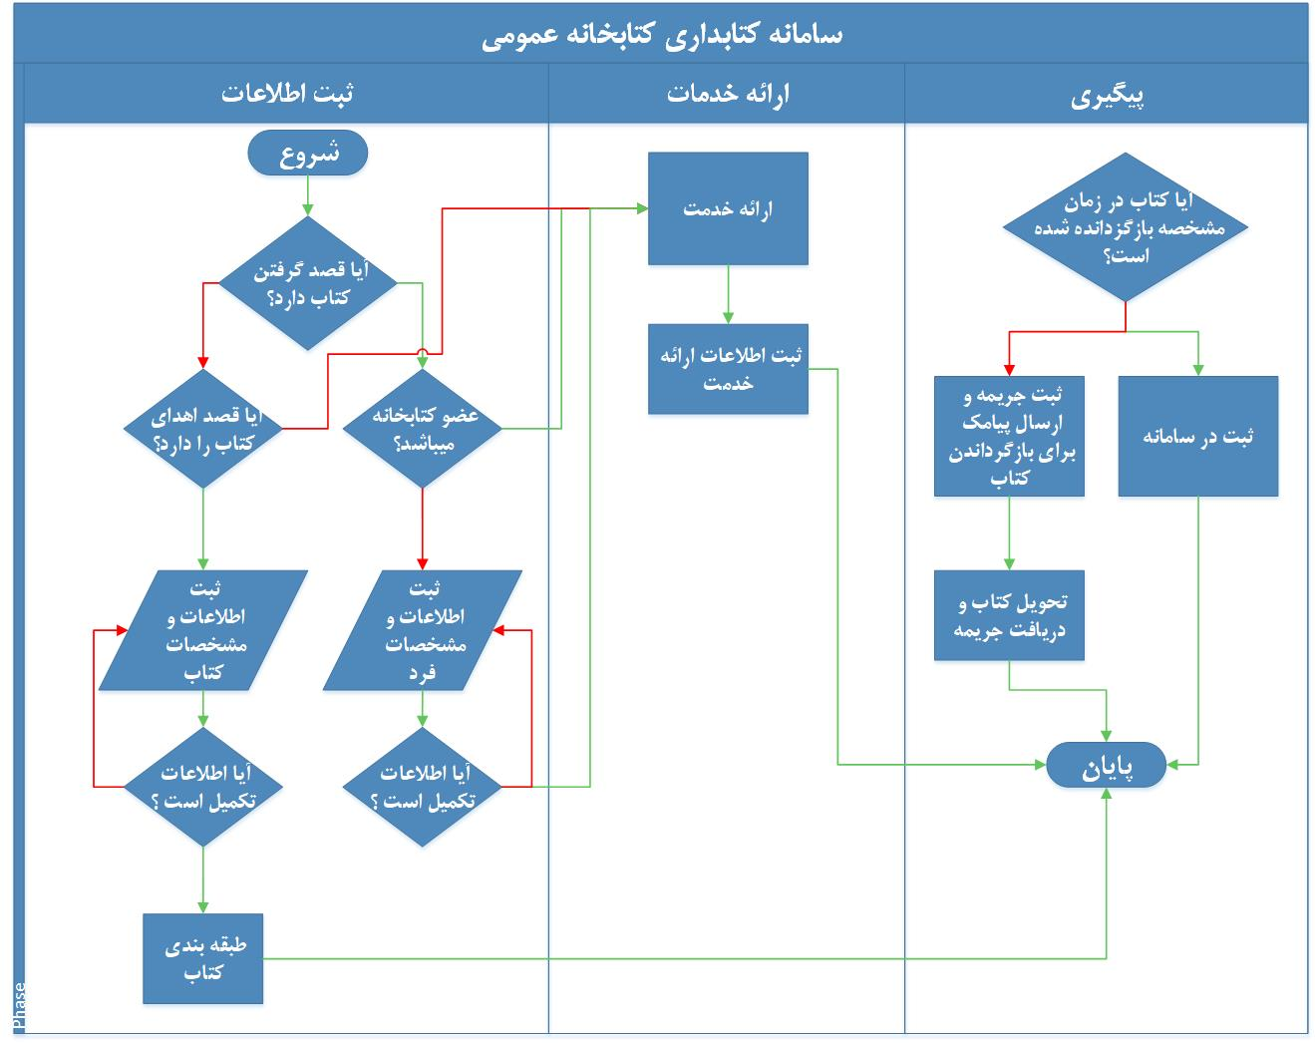فعالیت های کلان سیستم کتابداری کتابخانه عمومی به صورت زیر است: